软件需求规格说明(SRS）

目录
软件需求规格说明(SRS) 1
1范围 3
1.1标识 3
1.2系统概述 3
1.3文档概述 3
1.4基线 3
2引用文件 3
3需求 3
3.1所需的状态和方式 4
3.2需求概述 4
3.2.1目标 4
3.2.2运行环境 4
3.2.3用户的特点 4
3.2.4关键点 4
3.2.5约束条件 4
3.3需求规格 5
3.3.1软件系统总体功能/对象结构 5
3.3.2软件子系统功能/对象结构 5
3.3.3描述约定 5
3.4CSCI能力需求 5
3.5CSCI外部接口需求 6
3.5.1接口标识和接口图 6
3.6CSCI内部接口需求 7
3.7CSCI内部数据需求 8
3.8适应性需求 8
3.9保密性需求 8
3.10保密性和私密性需求 8
3.11CSCI环境需求 8
3.12计算机资源需求 8
3.12.1计算机硬件需求 8
3.12.2计算机硬件资源利用需求 9
3.12.3计算机软件需求 9
3.12.4计算机通信需求 9
3.13软件质量因素 9
3.14设计和实现的约束 9
3.15数据 9
3.16操作 10
3.17故障处理 10
3.18算法说明 10
3.19有关人员需求 10
3.20有关培训需求 10
3.21有关后勤需求 10
3.22其他需求 10
3.23包装需求 11
3.24需求的优先次序和关键程度 11
4合格性规定 11
5需求可追踪性 11
6尚未解决的问题 12
7注解 12
附录 12

1范围

1.1标识

名称：鼠博客
Version: 1.0

1.2系统概述
本项目的最终产品是一个web应用，整体框架采用Django。前端使用HTML、CSS、JAVASCRIPT，后端使用Python，数据库使用MYSQL，开发平台使用GITHUB、GIT，开发工具使用VSCODE。使用Redis缓存等其他优化技术。服务器由于经费原因使用自己的电脑，配置内网穿透服务（以及SSH）使得可以允许外网用户通过HTTP访问web文件。

1.3文档概述
编写此需求说明书是为了使用户和开发人员对所开发的系统有一致的理解。通过阅读此文档，开发人员可以了解当前业务的具体需求和要实现的主要功能，用户通过阅读此文档可以确认开发人员对其业务需求的认识是否正确，并对系统要实现功能有初步的了解。

1.4基线
在团队组建，讨论基本需求，列出功能清单，达成共识，并初步交付给需求方后作为基线。

基本功能 | 描述
管理员登录 | 管理员可以登录
用户登录 | 用户可以登录
管理员发博客 | 管理员可以发博客
管理员删除博客 | 管理员可以删除博客
管理员修改博客 | 管理员可以修改博客
管理员用户管理 | 管理员可以管理用户
博文推送 | 主页可以推送博文
用户账号管理 | 用户可以查看自己的账户
用户注册 | 用户可以注册
浏览博文 | 用户可以浏览博文
评论博文 | 用户可以评论博文
留言 | 用户可以留言
删除留言 | 用户可以删除留言

2引用文件
《软件工程》 齐志沧 谭庆平 宁洪
《数据库系统概论》王珊

3需求

3.1需求概述
如果需要CSCI在多种状态和方式下运行，且不同状态和方式具有不同的需求的话，则要标识和定义每一状态和方式，状态和方式的例子包括：空闲、准备就绪、活动、事后分析、培训、降级、紧急情况和后备等。状态和方式的区别是任意的，可以仅用状态描述CSCI,也可以仅用方式、方式中的状态、状态中的方式或其他有效方式描述。如果不需要多个状态和方式，不需人为加以区分，应如实陈述；如果需要多个状态或方式，还应使本规格说明中的每个需求或每组需求与这些状态和方式相关联，关联可在本条或本条引用的附录中用表格或其他的方法表示，也可在需求出现的地方加以注解。
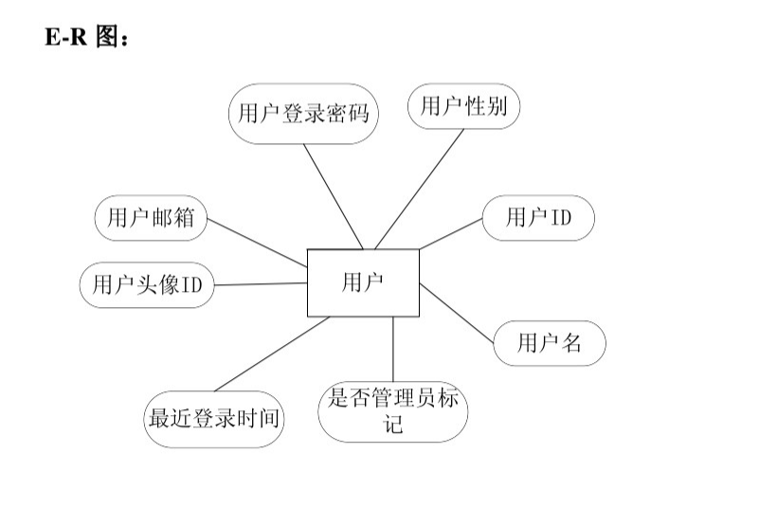

3.2需求所需的状态和方式

3.2.1目标
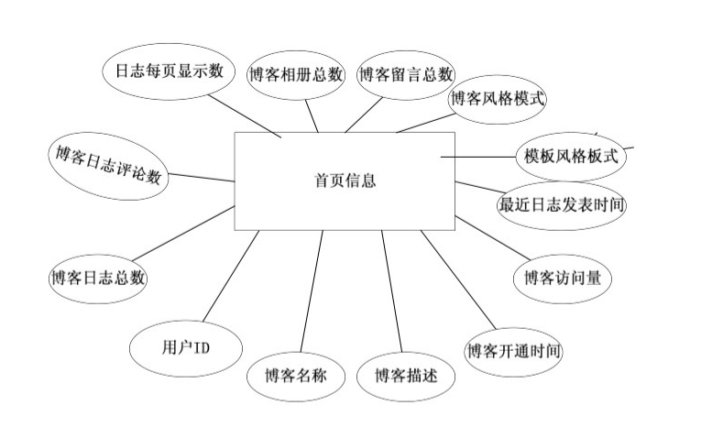
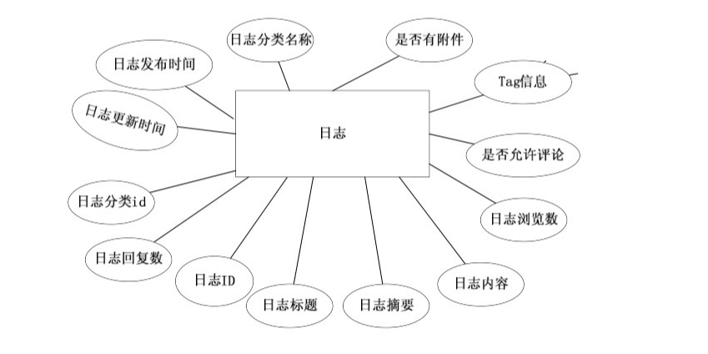
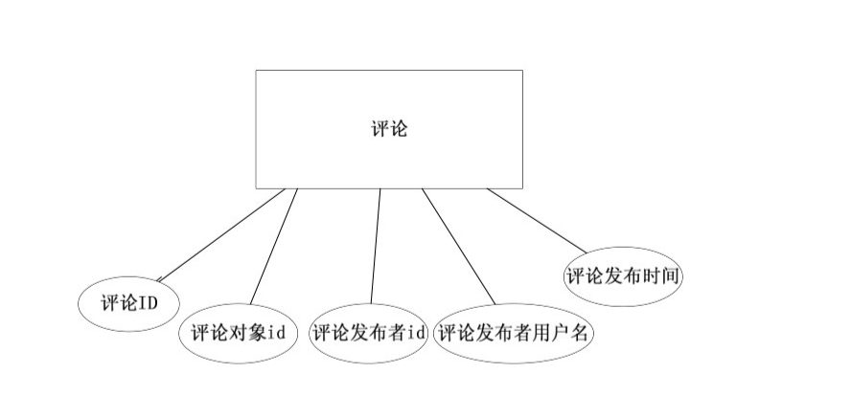
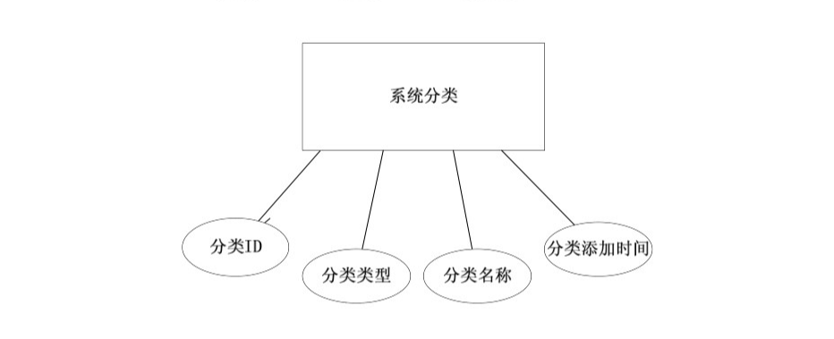

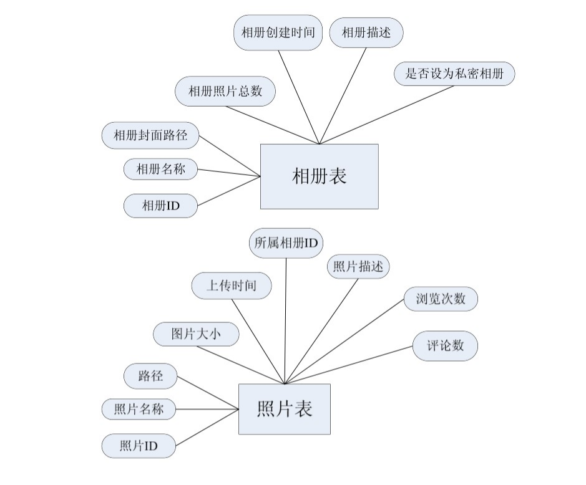

数据流模型：
- 第一层DFD图
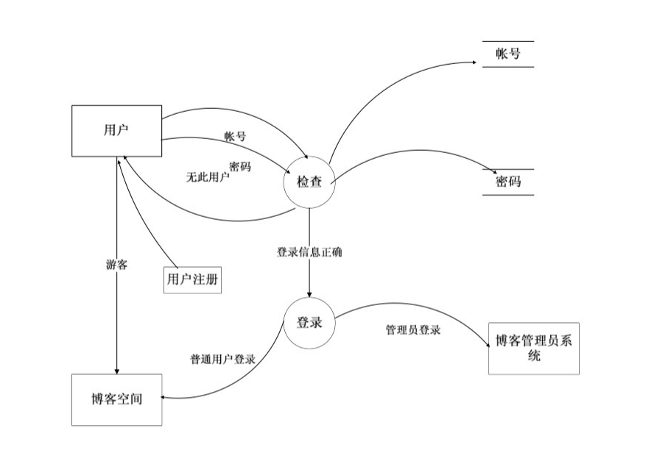
- 第二层DFD图
第一：对第一层的检查进行展开
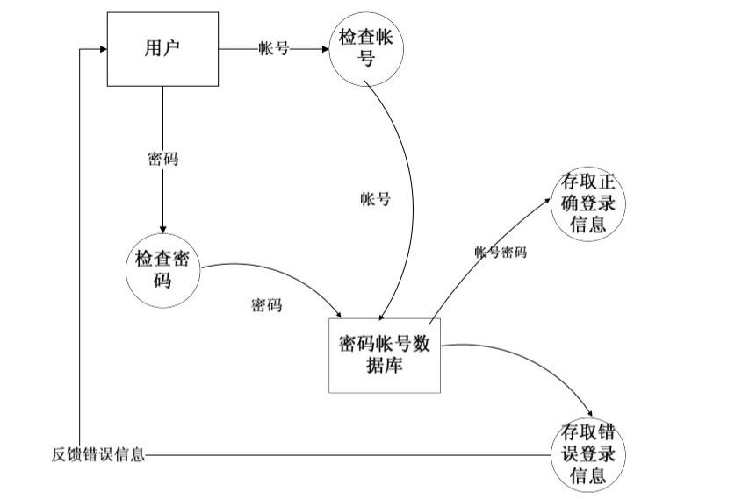
第二：对第一层的登录进行展开
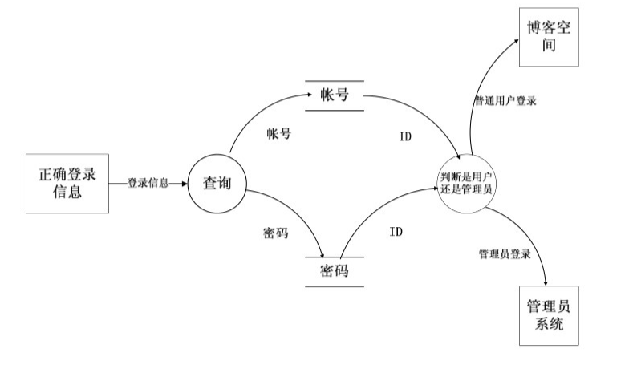
- 第三层DFD图
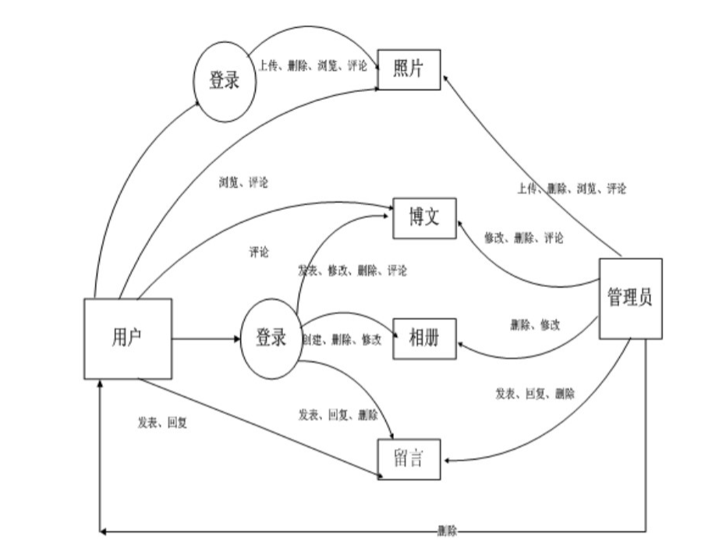

3.2.2运行环境
硬件环境 | CPU（Intel） | Memory | Storage | 基准频率
硬件设备1 （Window desktop1） | Intel i5-9300h | 16GB | 1T | 2.25Ghz
硬件设备2 （windows desktop2） | Intel i7-10200h | 8GB | 256 GB | 1.75Ghz
系统环境 | Microsoft Windows 10
应用环境 | 框架：Django  数据库： MYsql  应用服务器：windows desktop  文件共享服务器：xampp  内网穿透：飞鸽

3.2.3用户的特点
应用场景

- 想要在线浏览博客的人群
- 想要在线发表博客的人群
- 想要公开发表观点的人群
- 想要查看社会时事浏览社会热点的人群
- 想要查看他人的公开观点的人群

3.2.4关键点
说明本软件需求规格说明书中的关键点(例如：关键功能、关键算法和所涉及的关键技术等)。

技术问题：
- 整体搭建网站框架的问题
- 网站效率的问题
- 密码保存等隐私问题
- 博文推送的问题
- 防止遭受攻击的安全问题

3.2.5约束条件
列出进行本系统开发工作的约束条件。例如：经费限制、开发期限和所采用的方法与技术，以及政治、社会、文化、法律等。

文档约束：使⽤GitHub进⾏团队协作，对于不同版本的⽂档，⼿动建⽴多⽂件标号来进⾏版本控制⽽不是使用GitHub的版本控制。
开发约束：在 Github 上进⾏多⼈协作，每个代码提交要有测试、code review。
代码约束：尽量思考优雅的代码实现,采用合适的设计模式,提升代码可重用性,降低代码耦合度.
常量约束：对于系统通⽤常量应该有规定的⽂档来承载、记录。
文化约束: 对于某些观点内容,应当对其表达方式有一定的尊重;.
法律约束: 用户发布的博文应当具有合法性、不能违背法律法规的相关规则。

3.3需求规格

3.3.1软件系统总体功能/对象结构
对软件系统总体功能/对象结构进行描述，包括结构图、流程图或对象图。
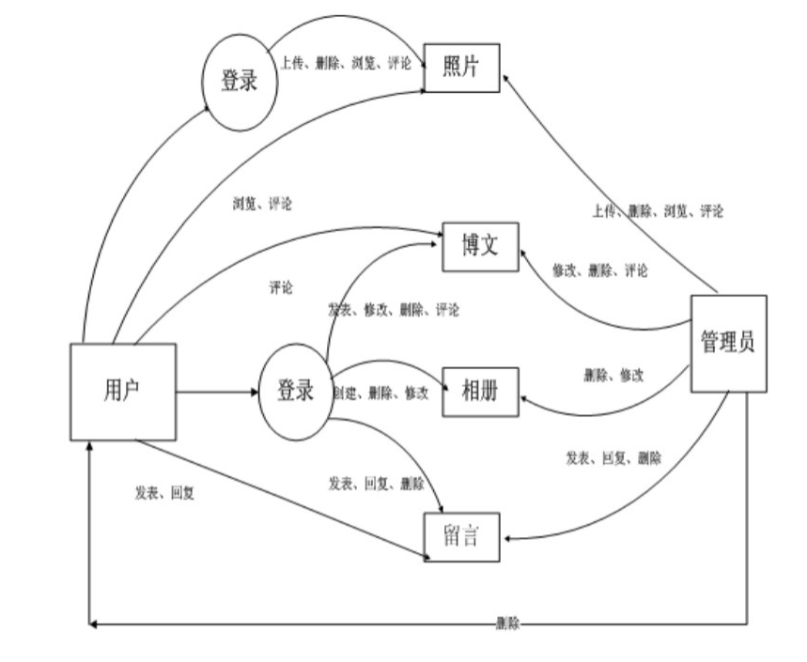

3.3.2软件子系统功能/对象结构
对每个主要子系统中的基本功能模块/对象进行描述，包括结构图、流程图或对象图。
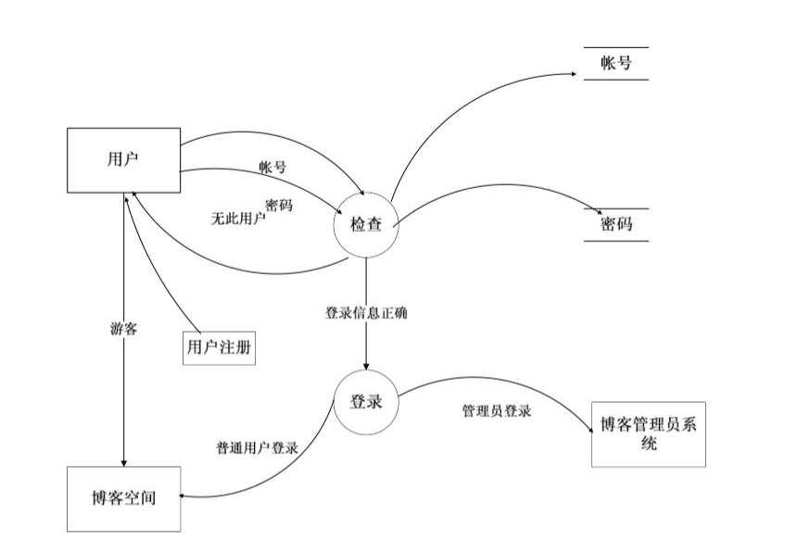
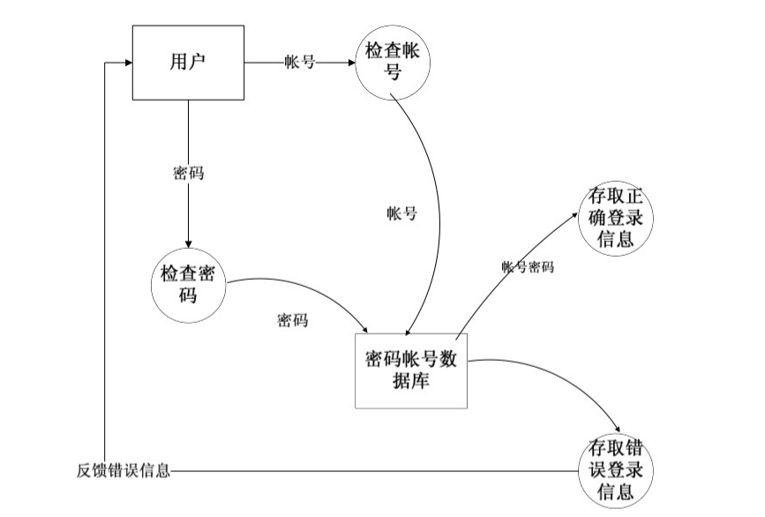
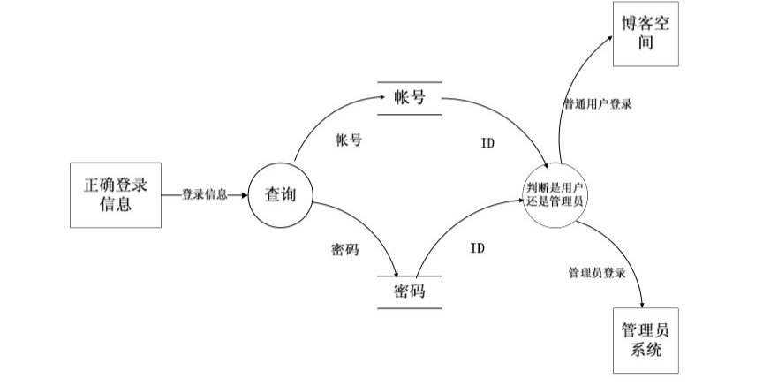

3.3.3描述约定
通常使用的约定描述(数学符号、度量单位等)。
无

3.4CSCI能力需求
本条应分条详细描述与CSCI每一能力相关联的需求。“能力”被定义为一组相关的需求。可以用“功能”、“性能”、“主题”、“目标”或其他适合用来表示需求的词来替代“能力”。
3.4.x(CSCI能力)
本条应标识必需的每一个CSCI能力，并详细说明与该能力有关的需求。如果该能力可以更清晰地分解成若干子能力，则应分条对子能力进行说明。该需求应指出所需的CSCI行为，包括适用的参数，如响应时间、吞吐时间、其他时限约束、序列、精度、容量(大小/多少)、优先级别、连续运行需求、和基于运行条件的允许偏差：(若适用)需求还应包括在异常条件、非许可条件或越界条件下所需的行为，错误处理需求和任何为保证在紧急时刻运行的连续性而引人到CSCI中的规定。在确定与CSCI所接收的输入和CSCI所产生的输出有关的需求时，应考虑在本文3.5.x给出要考虑的主题列表。
对于每一类功能或者对于每一个功能，需要具体描写其输入、处理和输出的需求。
a.说明
描述此功能要达到的目标、所采用的方法和技术，还应清楚说明功能意图的由来和背景。
b.输入
包括：
1)详细描述该功能的所有输入数据，如：输入源、数量、度量单位、时间设定和有效输入范围等。
2)指明引用的接口说明或接口控制文件的参考资料。
c.处理
定义对输入数据、中间参数进行处理以获得预期输出结果的全部操作。包括：
1)输入数据的有效性检查。
2)操作的顺序，包括事件的时间设定。
3)异常情况的响应，例如，溢出、通信故障、错误处理等。
4)受操作影响的参数。
5)用于把输入转换成相应输出的方法。
6)输出数据的有效性检查。
d.输出
1)详细说明该功能的所有输出数据，例如，输出目的地、数量、度量单位、时间关系、有效输出范围、非法值的处理、出错信息等。
2)有关接口说明或接口控制文件的参考资料。

3.4.1用户个性化服务能力
功能模块 | 功能 | 功能描述 | 优先级
用户个性化服务模块 | 作家系统 | 写作专栏 | 3
用户个性化服务模块 | 个性化文章推荐 | 根据历史阅读标签以关注的文章类型进行不同的推送 | 6
用户个性化服务模块 | 等级系统 | 通过等级系统给予用户正反馈 | 1
用户个性化服务模块 | 天梯荣誉系统 | 对文章反响较高的给予贡献的荣誉 | 2

3.4.2用户登录模块
功能模块 | 功能 | 功能描述 | 优先级
用户登录模块 | 用户登录 | 用户登录 | 3
用户登录模块 | 管理员登录 | 管理员登录 | 6
用户登录模块 | 登录记忆 | 记忆登录 | 1
用户登录模块 | 修改密码 | 在登录模块修改密码 | 2
 | 创建账号 | 可以创建账号 | 6
 | 绑定账号 | 可以绑定对应的账号

3.4.3 博文推送模块
功能模块 | 功能 | 功能描述 | 优先级
博文推送模块 | 博文展示 | 将博文展示出来 | 3
博文推送模块 | 博文分类 | 将博文分类 | 6
博文推送模块 | 博文指数评价 | 评价博文的热度 | 1
博文推送模块 | 博文作者 | 可以进入博文作者的主页 | 2

3.4.4 主页模块
功能模块 | 功能 | 功能描述 | 优先级
用户主页展示 | 展示用户主页 | 将用户展示出来 | 3
用户主页展示 | 用户文章展示 | 展示用户关注的文章 | 6
用户主页展示 | 用户荣誉展示 | 展示用户的荣誉 | 1
用户主页展示 | 用户背景展示 | 用户可以自定义背景和内容 | 2

3.5 CSCI外部接口需求
本条应分条描述CSCI外部接口的需求。(如有)本条可引用一个或多个接口需求规格说明(IRS)或包含这些需求的其他文档。
外部接口需求，应分别说明：
a.用户接口；
b.硬件接口；
c.软件接口；
d.通信接口的需求。

3.5.1接口标识和接口图
本条应标识所需的CSCI外部接口，也就是CSCI和与它共享数据、向它提供数据或与它交换数据的实体的关系。(若适用)每个接口标识应包括项目唯一标识符，并应用名称、序号、版本和引用文件指明接口的实体(系统、配置项、用户等)。该标识应说明哪些实体具有固定的接口特性(因而要对这些接口实体强加接口需求)，哪些实体正被开发或修改(从而接口需求已施加给它们)。可用一个或多个接口图来描述这些接口。

3.5.x(接口的项目唯一标识符)
本条(从3.5.2开始)应通过项目唯一标识符标识CSCI的外部接口，简单地标识接口实体，根据需要可分条描述为实现该接口而强加于CSCI的需求。该接口所涉及的其他实体的接口特性应以假设或“当[未提到实体]这样做时，CSCI将……”的形式描述，而不描述为其他实体的需求。本条可引用其他文档(如：数据字典、通信协议标准、用户接口标准)代替在此所描述的信息。(若适用)需求应包括下列内容，它们以任何适合于需求的顺序提供，并从接口实体的角度说明这些特性的区别(如对数据元素的大小、频率或其他特性的不同期望)：
a.CSCI必须分配给接口的优先级别；
b.要实现的接口的类型的需求(如：实时数据传送、数据的存储和检索等)；
c.CSCI必须提供、存储、发送、访间、接收的单个数据元素的特性，如：

1)名称/标识符；
a)项目唯一标识符；
b)非技术(自然语言)名称；
c)标准数据元素名称；
d)技术名称(如代码或数据库中的变量或字段名称)；
e)缩写名或同义名；
2)数据类型(字母数字、整数等)；
3)大小和格式(如：字符串的长度和标点符号)；
4)计量单位(如：米、元、纳秒)；
5)范围或可能值的枚举(如：0-99)；
6)准确度(正确程度)和精度(有效数字位数)；
7)优先级别、时序、频率、容量、序列和其他的约束条件，如：数据元素是否可被更新和业务规则是否适用；
8)保密性和私密性的约束；
9)来源(设置/发送实体)和接收者(使用/接收实体)；
d.CSCI必须提供、存储、发送、访问、接收的数据元素集合体(记录、消息、文件、显示和报表等)的特性，如：

1)名称/标识符；
a)项目唯一标识符；
b)非技术(自然语言)名称；
c)技术名称(如代码或数据库的记录或数据结构)；
d)缩写名或同义名；
2)数据元素集合体中的数据元素及其结构(编号、次序、分组)；
3)媒体(如盘)和媒体中数据元素/数据元素集合体的结构；
4)显示和其他输出的视听特性(如：颜色、布局、字体、图标和其他显示元素、蜂鸣器以及亮度等)；

5)数据元素集合体之间的关系。如排序/访问特性；
6)优先级别、时序、频率、容量、序列和其他的约束条件，如：数据元素集合体是否可被修改和业务规则是否适用；
7)保密性和私密性约束；
8)来源(设置/发送实体)和接收者(使用/接收实体)；
e.CSCI必须为接口使用通信方法的特性。如：
1)项目唯一标识符；
2)通信链接/带宽/频率/媒体及其特性；
3)消息格式化；
4)流控制(如：序列编号和缓冲区分配)；
5)数据传送速率，周期性/非周期性，传输间隔；
6)路由、寻址、命名约定；
7)传输服务，包括优先级别和等级；
8)安全性/保密性/私密性方面的考虑，如：加密、用户鉴别、隔离和审核等；
f.CSCI必须为接口使用协议的特性，如：
1)项目唯一标识符；
2)协议的优先级别/层次；
3)分组，包括分段和重组、路由和寻址；
4)合法性检查、错误控制和恢复过程；
5)同步，包括连接的建立、维护和终止；
6)状态、标识、任何其他的报告特征；
g.其他所需的特性，如：接口实体的物理兼容性(尺寸、容限、负荷、电压和接插件兼容性等)。

3.5.1 博客评论平台——博客系统
接口描述：对每一篇的博客的评论
请求说明：
HTTP 方法：POST
请求URL：
请求参数：
表3.5-1 手写文字识别接口请求参数表
*
参数 | 值
表3.5-2 手写文字识别接口返回参数表
*
字段 | 是否必选 | 类型 | 说明
id | 是 | int(11) | 主键id
email | 是 | varchar(100) | 邮箱
comments_content | 是 | text | 评论内容
comments_time | 是 | datetime | 评论时间
comments_paper | 是 | int(11) | 评论文章
comments_user | 是 | int(11) | 评论的用户

3.6 CSCI内部接口需求
本条应指明CSCI内部接口的需求(如有的话)。如果所有内部接口都留待设计时决定，则需在此说明这一事实。如果要强加这种需求，则可考虑本文档的3.5给出的一个主题列表。
表3.6-1 内部接口URL/功能对照表
*
模块 | 接口URL | 功能描述
用户账户设置 | /api/u/register | 用户注册
用户账户设置 | /api/u/login | 用户登录
用户账户设置 | /api/u/set-password | 用户修改密码
用户账户设置 | /api/u/info | 获取用户设置等数据
首页 | /api/h/articles | 获取首页展示文章数据

3.7 CSCI内部数据需求
本条应指明对CSCI内部数据的需求，(若有)包括对CSCI中数据库和数据文件的需求。如果所有有关内部数据的决策都留待设计时决定，则需在此说明这一事实。如果要强加这种需求，则可考虑在本文档的3.5.x.c和3.5.x.d给出的一个主题列表。

3.7.1 静态数据
静态数据，又称"横截面数据"，是指在运行过程中主要作为控制或参考用的数据,它们在很长的一段时间内不会变化，一般不随运行而变。在此，我们用到的静态数据主要分为以下两方面：
表3.7-1 静态数据表

 | 名称 | 设置值 | 定义 | 格式 | 类型
服务器操作部分 | 模型地址 | /model_path/.. | 用于保存训练后的模型的地址 | String | String
服务器操作部分 | sql | ‘select * from ...’ | 数据库操作的固有命令，用于直接处理信息 | String | String
服务器操作部分 | finalPath | /image/../.. | 用于保存用户上传的图像信息 | String | String
服务器操作部分 | ……

3.7.2 动态数据
表3.7-2 动态数据表

 | 名称 | 定义 | 格式 | 类型
服务器操作部分 | 用户个人信息 | 用于保存用户个人设置及隐私信息 | struct | struct
服务器操作部分 | 服务器流量 | 用于保存当日访问人数 | integer | integer
服务器操作部分 | ……

3.7.3 数据词典
表3.7-3 用户信息表

字段 | 描述 | 类型 | 允许空值 | 默认值
id | 用户id | int(10) UNSIGNED | No
name | 用户名 | varchar(255) | No
email | 用户邮箱 | varchar(255) | No
email_verified_at | 邮箱验证时间 | timestamp | Yes
password | 用户密码 | varchar(255) | No
数据采集
数据采集工作分为公开数据采集和团队自研数据库采集。
目前已经采集到的公开数据有：

团队自研数据库目前已经初具规模，为此团队专门构建了简易标注客户端，正在通过网络爬虫和有偿人工标注等方式进行进一步扩充。

3.8适应性需求
(若有)本条应指明要求CSCI提供的、依赖于安装的数据有关的需求(如：依赖现场的经纬度)和要求CSCI使用的、根据运行需要进行变化的运行参数(如：表示与运行有关的目标常量或数据记录的参数)。

3.9保密性需求
(若有)本条应描述有关防止对人员、财产、环境产生潜在的危险或把此类危险减少到最低的CSCI需求，包括：为防止意外动作(如意外地发出“自动导航关闭”命令)和无效动作(发出一个想要的“自动导航关闭”命令时失败CSCI必须提供的安全措施。

3.10保密性和私密性需求
(若有)本条应指明保密性和私密性的CSCI需求，包括：CSCI运行的保密性/私密性环境、提供的保密性或私密性的类型和程度.CSCI必须经受的保密性/私密性的风险、减少此类危险所需的安全措施、CSCI必须遵循的保密性/私密性政策、CSCI必须提供的保密性/私密性审核、保密性/私密性必须遵循的确证/认可准则。

3.11CSCI环境需求
(若有)本条应指明有关CSCI必须运行的环境的需求。例如，包括用于CSCI运行的计算机硬件和操作系统(其他有关计算机资源方面的需求在下条中描述)。
表3.11-1运行环境表

硬件环境 | CPU（Intel） | Memory | Storage | 基准频率 | RAID
硬件设备1 （HUAWEI Mate 30） | Kirin990 | 6GB | 128GB | 1.25Gbps | 1
硬件设备2 （oppo reno5 pro+） | 骁龙865 | 12GB | 256GB |  | 0
系统环境 | Android 10.0
应用环境 | 后端框架：Flask 数据库： MongoDB 应用服务器： python服务器 前端代理服务器： Nginx 文件共享服务器：dropbox、飞书 任务调度：celery

3.12 数据
说明本系统的输入、输出数据及数据管理能力方面的要求(处理量、数据量)。
表3.12-1 博客内容分割模块输入示例
*
序号 | 内容 | 类型
1 | 博客的图片 | 图片

3.13 操作
常规操作：正常返回数据。
特殊操作：在用户非法操作流程时，不报错，给予提示信息与引导。
初始化操作：第一次进入应用时，提示进行用户名的登录注册。
恢复操作：记录上次程序断点位置，恢复时恢复到最近的存档点。

3.14 故障处理
表3.14 错误/异常处理对策表
*
错误类型 | 错误位置 | 处理对策
网络错误 | 文字上传 | 客户端提示用户接入网络，并抛出异常，集中进行异常捕获，并重启当前活动
网络错误 | 图片加载 | 客户端提示用户接入网络，并抛出异常，集中进行异常捕获，并重启当前活动
网络错误 | 登录/注册 | 客户端提示用户接入网络，并抛出异常，集中进行异常捕获，并重启当前活动
权限错误 | 登录失效 | 重新获取token
权限错误 | 请求接口数据 | 重新获取token
数据错误 | 文字上传 | 模型内部抛出异常，并捕获异常进行处理
数据错误 | 数据格式错误 | 服务器抛出异常，并返回500错误
用户输入错误 | 注册 | 在客户端的数据模型中进行验证，并对用户进行即时提醒
请求错误接口 | 请求接口数据 | 服务器拒绝访问，返回404错误
除上述错误外，当进行其他敏感操作时，可能会引发预料之外的错误，此时处理不当可能会对数据库和用户数据造成较大的影响。因此，需要定期进行冗余备份，并提前设置好后台服务器宕机重启后的实例恢复、数据恢复等操作。

3.15算法说明

技术问题 | 子问题 | 描述 | 难度 | 依赖关系

4合格性规定
演示：以视频的模式，进行所有功能演示，三个视角：第三方、服务器运行状态、录屏，三者结合。
测试策略：

测试层面 | 测试对象 | 测试重点 | 测试难点 | 测试方法 | 备注
数据层 | 对数据库操作 | 数据库操作是否快速准确，数据库操作本身是否符合事务特征。数据库是否有被注入风险 | 数据库的注入风险要覆盖数据库与控制器的所有接口、所有情形 | 动态测试 | 对常见针对数据库攻击类型进行测试
数据层 | 后台控制器中的数据 | 数据是否符合范围要求，进制是否正确，是否会造成数据异常 | 数据操作要考虑尽可能多的异常情况 | 静态测试 黑盒测试
数据层 | 逻辑层的静态数据 | 静态数据要符合范围性质要求 | 分析静态数据要结合控制逻辑 | 静态测试
数据层 | 内部接口 | 内部接口是否符合接口规范，接口异常处理 | 接口异常处理 | 动态测试
数据层 | 中间件MediumWare(Laravel) | Flask中间件接口是否满足功能要求 | 框架封装、与框架耦合性太强 | 黑盒测试
逻辑层 | 内部接口 | 所有必填参数情况+所有选填参数情况测试、稳定性测试 | 部分(登录)接口状态不对测试者开放 | 动态测试
逻辑层 | 后台控制函数
逻辑层 | 异常处理 | 可能的控制逻辑异常进行测试 | 异常类型复杂 | 动态测试
逻辑层 | 安全性 | 控住逻辑的完整性、用户信息的加密等 | 存在的安全隐患可能很复杂 | 静态测试 动态测试 | 注意安全性和隐私保护
用户层 | 前端界面 | 前端界面信息完整性、美观协调 | 界面细节比较多 | 动态测试
用户层 | 功能操作 | 操作符合用户习惯、步骤简洁 | 了解特定用户习惯 | 动态测试
用户层 | 异常提示 | 各种异常的肯情况前端提示结果 |  | 动态测试
用户层 | 跨浏览器兼容性 | 在不同的浏览器所有功能正常使用 |  | 动态测试
目标：软件发布时的质量等级为 RC2
审查：团队定期进行code-review

5需求可追踪性
人工建立可追踪性
目前采用用人工或是简易工具辅助（例如试算表或是Excel）的方式建立可追踪性。
后续会考虑增加工具来建立追踪性。

6 尚未解决的问题
- 未实现RESTful（T-T）
- 人员管理板块未实现
- log4j日志未完成
- 个人文章，首页等还不能自定义每页显示文章数量

7 注解
附录
附录可用来提供那些为便于文档维护而单独出版的信息(例如图表、分类数据)。为便于处理，附录可单独装订成册。附录应按字母顺序(A，B等)编排。

